Дорогие участники
Викторины республиканского конкурса, посвященного Всемирному дню подснежника!
Выполняя задания, не спешите, так как ответы не всегда очевидны и требуют применения не только эколого-биологических знаний, но и общей эрудиции, логики и творческого подхода. Успеха вам в работе!
Наименование учреждения _________________________________________________________
Класс _______________ Фамилия _____________________________________________________
Имя _______________________________________ Отчество _______________________________

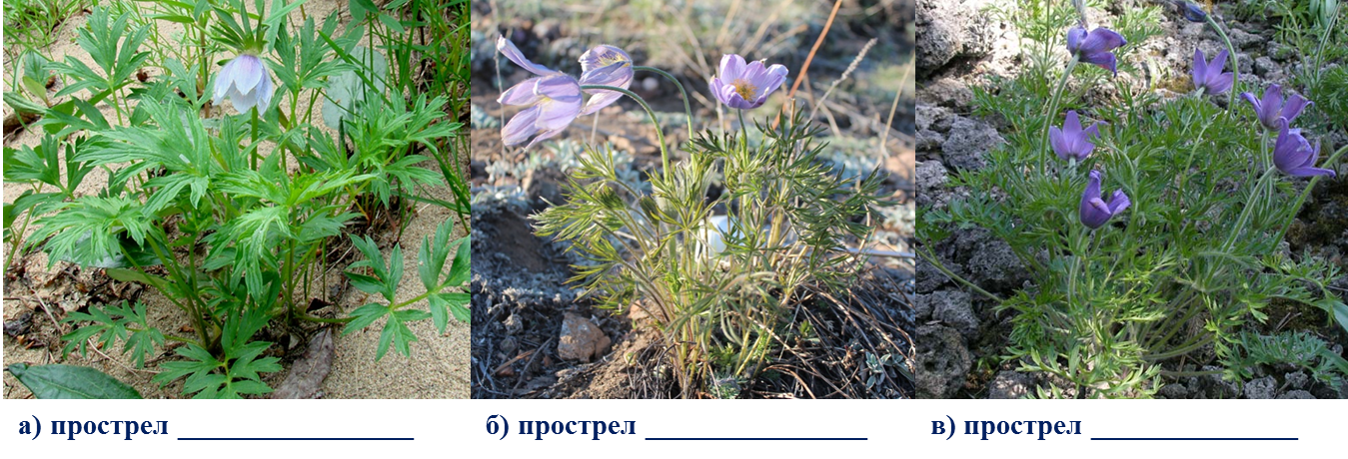
Вопрос 1. Перед вами фотографии 3 видов прострелов, произрастающих на территории Якутии. Напиши видовое название каждого вида прострела.

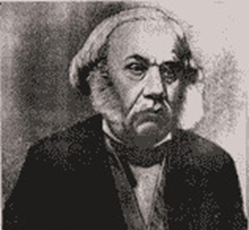
Вопрос 2. Перед вами фотография великого русского ботаника. Видовое название одного из прострела носит его фамилию. Как звали великого русского ботаника? Напиши фамилию, имя и отчество.

_________________________________________________________________________

Вопрос 3. Перед вами фотографии сезонного развития прострела многонадрезанного. Расставить фотографии по порядку. Впишите, в клеточки буквы начиная от начала роста и заканчивая появлением осенней окраски у растения.
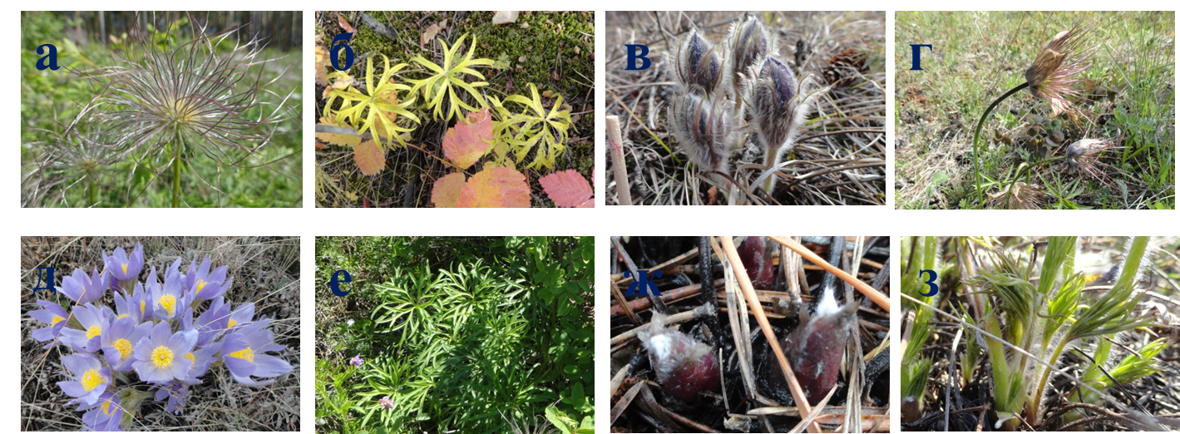

Вопрос 4. Иногда на улицах в больших городах России продают букеты подснежников, как необходимо в этом случае поступить. Выбери один правильный ответ.
а) куплю букет с подснежниками и поставлю их дома в воду, чтобы они не засохли;
б) скажу продавцу, что он не правильно делает и попрошу не продавать букеты;
в) сообщу полиции по телефону.

Вопрос 5. 2 вида прострела, произрастающих на территории Якутии, занесены в Красную Книгу: прострел аянский и прострел Турчанинова. Выберите лимитирующий фактор, который характерен для этих двух видов. Выбери один правильный ответ.
а) малочисленность популяции*;
б) хозяйственная деятельность;
в) небольшой ареал произрастания;
г) изолированный ареал*.
*Ареал - поверхность суши или моря, в пределах которой распространен тот или иной вид или род растений, животных
*Популя́ция - это совокупность организмов одного вида, длительное время обитающих на одной территории (занимающих определённый ареал) и частично или полностью изолированных от особей других таких же групп.

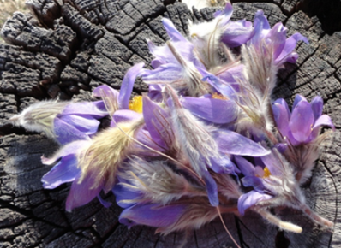
Вопрос 6. Представьте себе, что вы инспектор охраны природы. Вам навстречу из леса идут люди и в руках у них букеты с прострелами, занесенными в Красную Книгу Якутии: прострел аянский и прострел Турчанинова. Напишите, по каким внешним признакам вы это смогли определить.
______________________________________________________________________________________________________________________________________________________________________________________________________________________________________________________________________________________________________________________
Вопрос 7. На территории Республики Саха (Якутия) расположены два государственных заповедника «Усть – Ленский» и «Олекминский». Выбери, на территории какого заповедника охраняются эти два вида прострела. Выбери один правильный ответ.
а) государственный природный заповедник «Усть - Ленский»;
б) государственный природный заповедник «Олекминский».

Вопрос 8. Прострелы весеннецветущие травянистые растения. Напиши, у каких видов прострелов, произрастающих на территории Якутии, цветение начинается одновременно с появлением розетки листьев. Выбери правильный ответ.
а) прострел Турчанинова;
б) прострел многонадрезанный;
в) прострел желтеющий;
г) прострел даурский;
д) прострел аянский

Вопрос 9. Представьте, что вы на опушке леса и перед вами поляна с прострелами. На один из них вы посмотрели и определили, что это старое растение (субсенильное). По каким внешним признакам, вы это сделали? Выбери правильный ответ.

а) нет цветов;
б) количество листьев небольшое;
в) листья немного меньше
по размеру;
г) форма листовой пластинки видоизменена;
д) корневище толстое;
е) все перечисленное выше

Вопрос 10. В Якутии произрастают два вида прострела очень близкие друг другу и отличаются между собой по одному внешнему признаку, который бросается в глаза. Напишите названия этих двух прострелом и один признак, по которому они отличаются друг от друга.
___________________________________________________________________________________________________________________________________________________________________________________________________________________________________________________________________________________
Вопрос 11. Плоды прострела зарываются в почву при помощи особого «приспособления». Это «приспособление» под влиянием изменения влажности воздуха начинает закручиваться и ввинчивать плод в землю. Напиши название этого «приспособления».

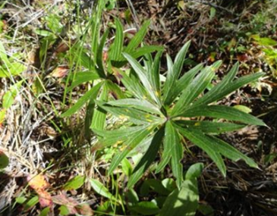
Вопрос 12. Семена прострела могут прорасти, при благоприятных условиях, сразу после созревания. У растения появляется первый лист. Какую форму имеет листовая пластина первого листа? Выбери один правильный ответ.
а) трехлопастная листовая пластинка;
б) дважды перистая листовая пластинка;
в) пальчато-рассеченная листовая пластика

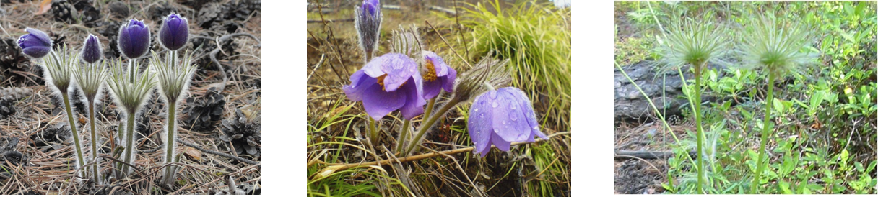
Вопрос 13. Перед вами фотографии прострела многонадрезанного. Напиши, что произошло с цветоножкой и когда это происходит.
________________________________________________________________________________________________________________________________________________________________________________________

Вопрос 14. Какой вид прострела считается эндемиком Сибири? Выбери один правильный ответ.

а) прострел желтеющий;
б) прострел аянский;
в) прострел многонадрезанный;
г) прострел даурский;
д) прострел Турчанинова

Вопрос 15. Всем известно, что прострелы ядовиты. Сок, какого прострела считается самым ядовитым из всех прострелов, произрастающих на территории РФ. Напиши видовое название прострела.
____________________________________________________________________________________________

Вопрос 16. Раньше в Якутии настоем корней прострела желтеющего лечили эти заболевания. Какие заболевания лечили этим настоем? Выбери один правильный ответ.

а) паралич и укусы бешенных животных;
б) ревматизм и остеохондроз;
в) бронхит и астму.

Вопрос 17. В нашей стране есть парки, где для озеленения используют прострелы. Для каких видов посадки рекомендуют использовать эти растения. Выбери правильный ответ.
а) одиночные посадки на газоне;
б) групповые посадки на газоне;
в) каменистые сады.
Благодарим Вас за участие в викторине!
Бланки ответов на вопросы принимаются до 18 мая 2017 года по адресу:
- 678100, РС (Я), г.Олекминск, ул.Филатова, д.6, МБУ ДО «ЦТРиГОШ»;
- электронная почта: ttaciy@list.ru

